2º curso / 2º cuatr.  Grado Ing. Inform.  Doble Grado Ing. Inform. y Mat. |  | Arquitectura de Computadores (AC)  Cuaderno de prácticas.  Bloque Práctico 1. Programación paralela I: Directivas OpenMP  Estudiante (nombre y apellidos): Pablo Olivares Martínez  Grupo de prácticas y profesor de prácticas: María Isabel García  Fecha de entrega: 14/04/2021  Fecha evaluación en clase: 15/04/2021

Antes de comenzar a realizar el trabajo de este cuaderno consultar el fichero con los normas de prácticas que se encuentra en SWAD
Ejercicios basados en los ejemplos del seminario práctico
- Usar la directiva parallel combinada con directivas de trabajo compartido en los ejemplos bucle-for.c y sections.c del seminario. Incorporar el código fuente resultante al cuaderno de prácticas.

RESPUESTA: Captura que muestre el código fuente bucle-forModificado.c
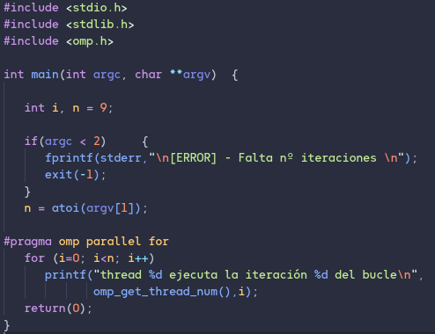

RESPUESTA: Captura que muestre el código fuente sectionsModificado.c
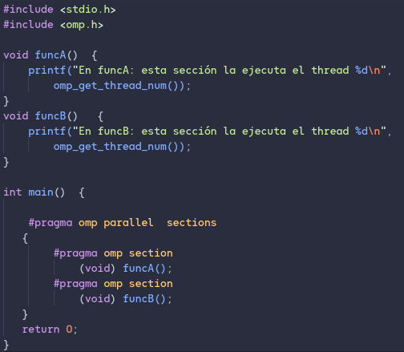

- Imprimir los resultados del programa single.c usando una directiva single dentro de la construcción parallel en lugar de imprimirlos fuera de la región parallel. Añadir lo necesario, dentro de la nueva directiva single incorporada, para que se imprima el identificador del thread que ejecuta el bloque estructurado de la directiva single. Incorpore en su cuaderno de trabajo el código fuente y volcados de pantalla con los resultados de ejecución obtenidos.
RESPUESTA: Captura que muestre el código fuente singleModificado.c
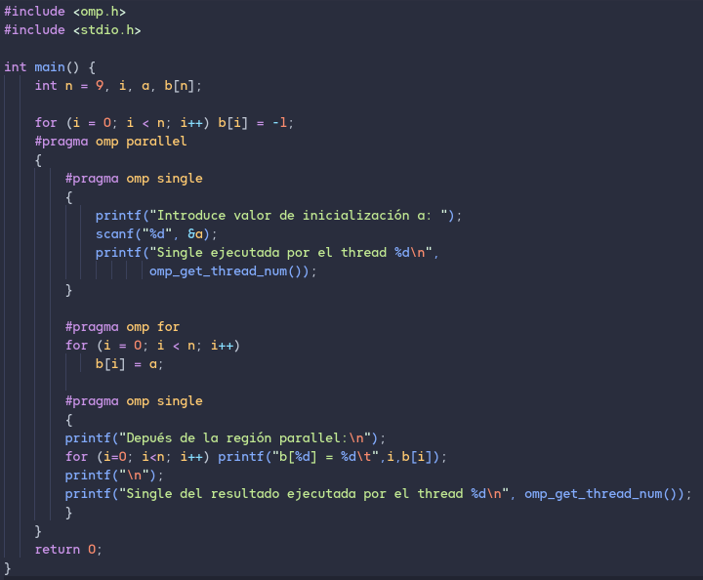
CAPTURAS DE PANTALLA:
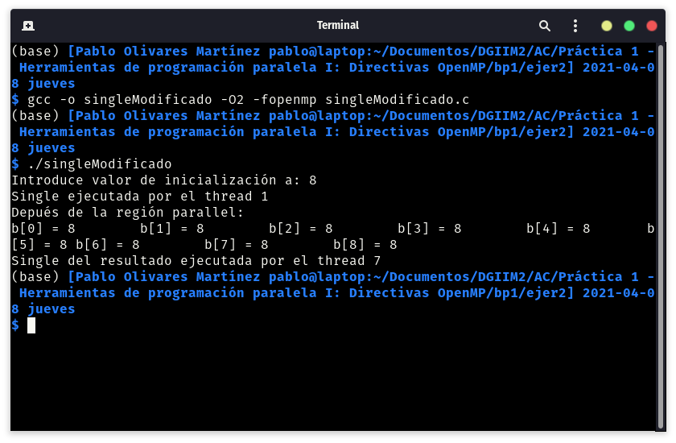

- Imprimir los resultados del programa single.c usando una directiva master dentro de la construcción parallel en lugar de imprimirlos fuera de la región parallel. Añadir lo necesario, dentro de la nueva directiva master incorporada, para que se imprima el identificador del thread que ejecuta el bloque estructurado de la directiva master. Incorpore en su cuaderno el código fuente y volcados de pantalla con los resultados de ejecución obtenidos. ¿Qué diferencia observa con respecto a los resultados de ejecución del ejercicio anterior?
RESPUESTA: Captura que muestre el código fuente singleModificado2.c

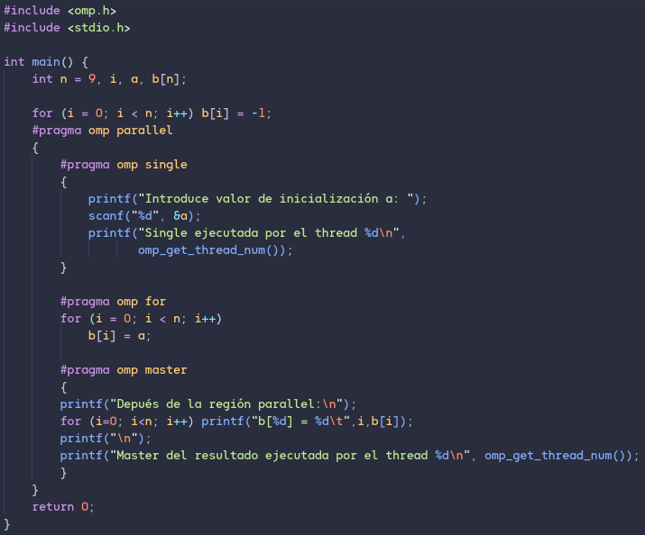
CAPTURAS DE PANTALLA:
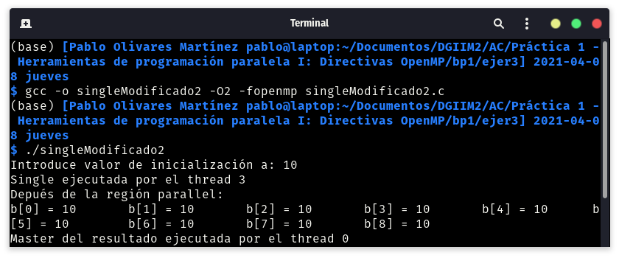

RESPUESTA A LA PREGUNTA:
Mientras que en el ejercicio anterior el programa ejecutaba la función en cualquier hebra disponible, con la directiva master obligamos a que se ejecute en la hebra maestra, es decir, la 0.
- ¿Por qué si se elimina directiva barrier en el ejemplo master.c la suma que se calcula e imprime no siempre es correcta? Responda razonadamente.
RESPUESTA:
Esto se debe a que la directiva master carece de barrera implícita. Por eso, cuando ejecutamos el programa, la directiva parallel realiza una suma por cada una de las hebras que van a realizar la operación (sumalocal). Cuando llegan a suma, éstas se van añadiendo una a una gracias a la directiva atomic, para evitar errores y condiciones de carrera. Finalmente, la barrera hace que se espere a que todas las hebras hayan realizado la suma, sin embargo, al eliminarla, la primera hebra que llegue pasará a la impresión del resultado, la cual es errónea pues no ha esperado a sumar todas las sumas locales.

Resto de ejercicios (usar en atcgrid la cola ac a no ser que se tenga que usar atcgrid4)
- El programa secuencial C del Listado 1 calcula la suma de dos vectores (v3 = v1 + v2; v3(i) = v1(i) + v2(i), i=0,…N-1). Generar el ejecutable del programa del Listado 1 para vectores globales. Usar time (Lección 3/ Tema 1) en la línea de comandos para obtener, en atcgrid, el tiempo de ejecución (elapsed time) y el tiempo de CPU del usuario y del sistema generado. Obtenga los tiempos para vectores con 10000000 componentes. ¿La suma de los tiempos de CPU del usuario y del sistema es menor, mayor o igual que el tiempo real (elapsed)? Justifique la respuesta.
CAPTURAS DE PANTALLA:
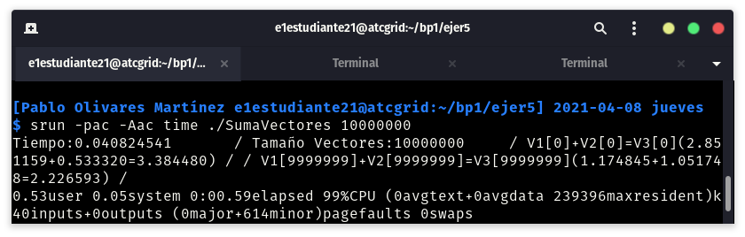
RESPUESTA:
El tiempo de ejecución (elapsed time) es igual a la suma del tiempo de usuario (user time) y tiempo del sistema (sys time), como podemos ver en las capturas. 0.53 (user) + 0.05 (system) = 0.59 (elapsed) (el error de la suma se debe a la falta de precisión).
- Generar el código ensamblador a partir del programa secuencial C del Listado 1 para vectores globales (para generar el código ensamblador tiene que compilar usando -S en lugar de -o). Utilice el fichero con el código fuente ensamblador generado y el fichero ejecutable generado en el ejercicio 5 para obtener para atcgrid los MIPS (Millions of Instructions Per Second) y los MFLOPS (Millions of FLOating-point Per Second) del código que obtiene la suma de vectores (código entre las funciones clock_gettime()); el cálculo se debe hacer para 10 y 10000000 componentes en los vectores (consulte la Lección 3/Tema1 AC). Razonar cómo se han obtenido los valores que se necesitan para calcular los MIPS y MFLOPS. Incorporar el código ensamblador de la parte de la suma de vectores (no de todo el programa) en el cuaderno.
CAPTURAS DE PANTALLA (que muestren la generación del código ensamblador y del código ejecutable, y la obtención de los tiempos de ejecución):
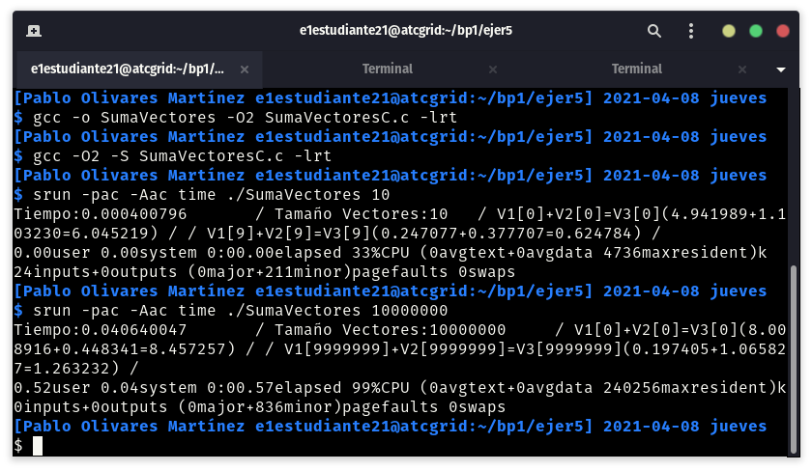
RESPUESTA: cálculo de los MIPS y los MFLOPS

MIPS(10) = (10 · 6 + 3) / (0.000400796 · 10⁶) = 0,1572 MIPS
MFLOPS(10) = 3 · 10 / (0.000400796 · 10⁶) = 0,07485 MFLOPS
MIPS(10000000) = (10000000 · 6 + 3) / (0.040640047 · 10⁶) = 1476,3763 MIPS
MFLOPS(10000000) = 3 · 10000000 / (0. 040640047 · 10⁶) = 738,1881 MFLOPS

RESPUESTA: Captura que muestre el código ensamblador generado de la parte de la suma de vectores
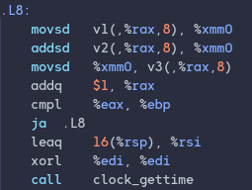

- Implementar un programa en C con OpenMP, a partir del código del Listado 1, que calcule en paralelo la suma de dos vectores (v3 = v1 + v2; v3(i)=v1(i)+v2(i), i=0,…N-1) usando las directivas parallel y for. Se debe paralelizar también las tareas asociadas a la inicialización de los vectores. Como en el código del Listado 1 se debe obtener el tiempo (elapsed time) que supone el cálculo de la suma. Para obtener este tiempo usar la función omp_get_wtime(), que proporciona el estándar OpenMP, en lugar de clock_gettime(). NOTAS: (1) el número de componentes N de los vectores debe ser un argumento de entrada al programa; (2) se deben inicializar los vectores antes del cálculo; (3) se debe asegurar que el programa calcula la suma correctamente imprimiendo todos los componentes del vector resultante, v3, para varios tamaños pequeños de los vectores (por ejemplo, N = 8 y N=11); (5) se debe imprimir sea cual sea el tamaño de los vectores el tiempo de ejecución del código paralelo que suma los vectores y, al menos, el primer y último componente de v1, v2 y v3 (esto último evita que las optimizaciones del compilador eliminen el código de la suma).
RESPUESTA: Captura que muestre el código fuente implementado sp-OpenMP-for.c
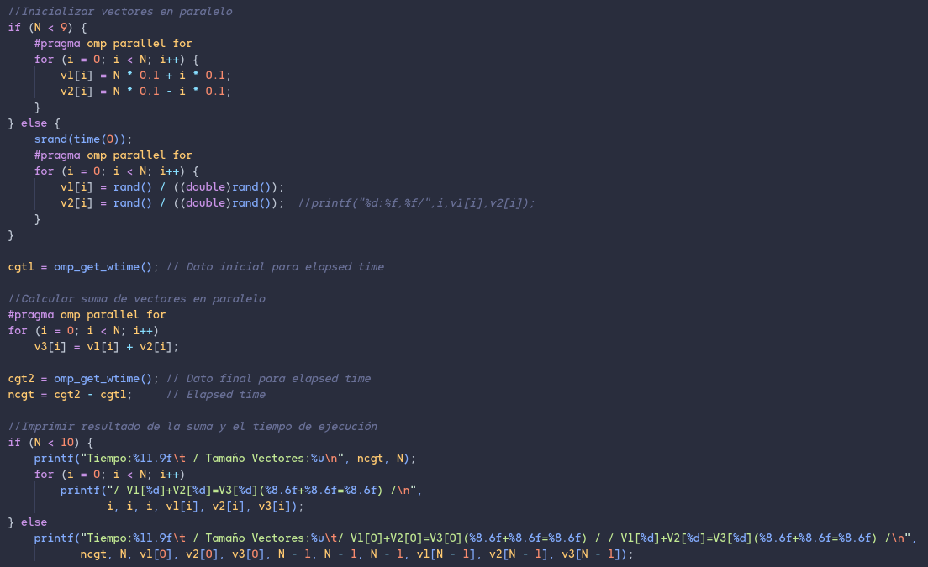

(RECUERDE ADJUNTAR CÓDIGO FUENTE AL .ZIP)
CAPTURAS DE PANTALLA (compilación y ejecución para N=8 y N=11):
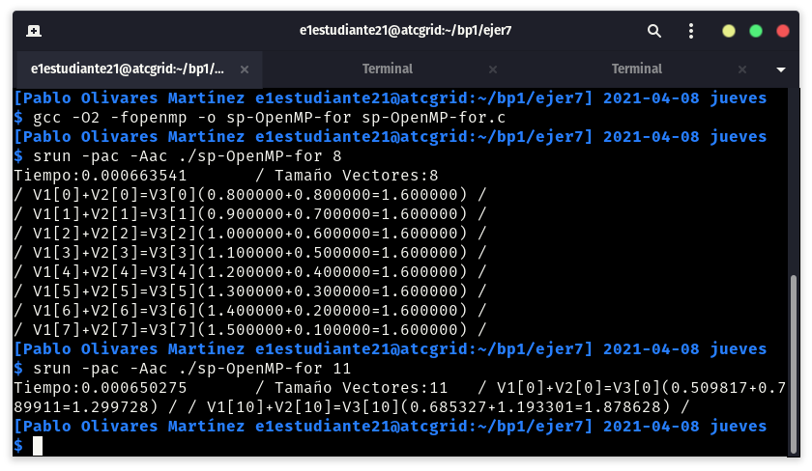
- Implementar un programa en C con OpenMP, a partir del código del Listado 1, que calcule en paralelo la suma de dos vectores usando las parallel y sections/section (se debe aprovechar el paralelismo de datos usando estas directivas en lugar de la directiva for); es decir, hay que repartir el trabajo (tareas) entre varios threads usando sections/section. Se debe paralelizar también las tareas asociadas a la inicialización de los vectores. Para obtener este tiempo usar la función omp_get_wtime() en lugar de clock_gettime(). NOTAS: (1) el número de componentes N de los vectores debe ser un argumento de entrada al programa; (2) se deben inicializar los vectores antes del cálculo; (3) se debe asegurar que el programa calcula la suma correctamente imprimiendo todos los componentes del vector resultante, v3, para tamaños pequeños de los vectores (por ejemplo, N = 8); (5) se debe imprimir sea cual sea el tamaño de los vectores el tiempo de ejecución del código paralelo que suma los vectores y, al menos, el primer y último componente de v1, v2 y v3 (esto último evita que las optimizaciones del compilador eliminen el código de la suma).
RESPUESTA: Captura que muestre el código fuente implementado sp-OpenMP-sections.c
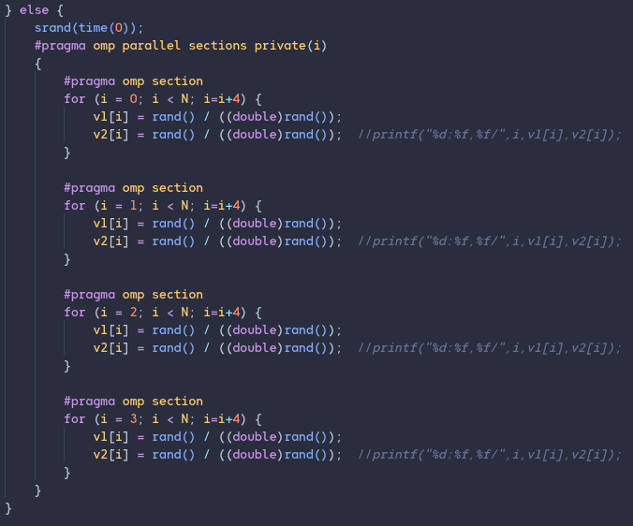
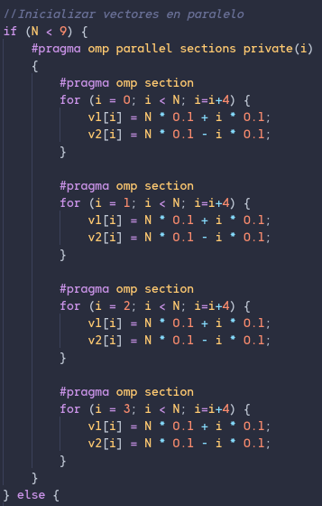

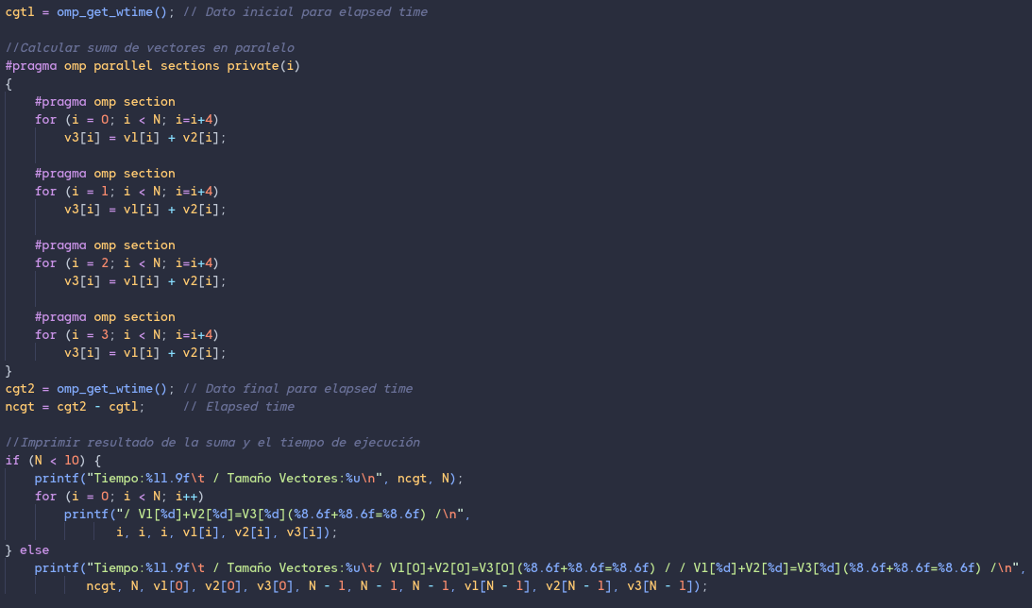
(RECUERDE ADJUNTAR CÓDIGO FUENTE AL .ZIP)
CAPTURAS DE PANTALLA (compilación y ejecución para N=8 y N=11):
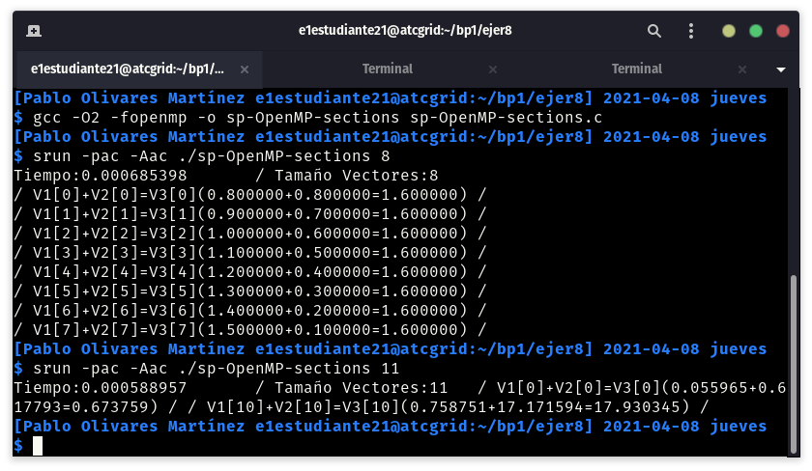

- ¿Cuántos threads y cuántos cores como máximo podría utilizar la versión que ha implementado en el ejercicio 7? Razone su respuesta. ¿Cuántos threads y cuantos cores como máximo podría utilizar la versión que ha implementado en el ejercicio 8? Razone su respuesta. NOTA: Al contestar piense sólo en el código, no piense en el computador en el que lo va a ejecutar.
RESPUESTA:
Podrían utilizar todas las hebras de las que disponga el computador utilizado. Sin embargo, para el for nos sería más útil utilizar tantas hebras como iteraciones haya, mientras que en sections nos conviene usar tantas como tareas tengamos.
- Rellenar una tabla como la Tabla 213 para atcgrid y otra para su PC con los tiempos de ejecución de los programas paralelos implementados en los ejercicios 7 y 8 y el programa secuencial del Listado 1. Generar los ejecutables usando -O2. Escribir un script para realizar las ejecuciones necesarias utilizando como base el script del seminario de BP0 (se deben imprimir en el script al menos las variables de entorno que ya se imprimen en el script de BP0). En la tabla debe aparecer el tiempo de ejecución del trozo de código que realiza la suma en paralelo (este es el tiempo que deben imprimir los programas). Ponga en la tabla el número de threads/cores que usan los códigos (use el máximo número de cores físicos del computador que como máximo puede aprovechar el código, no use un número de threads superior al número de cores físicos). Represente en una gráfica los tres tiempos. NOTA: Nunca ejecute código que imprima todos los componentes del resultado cuando este número sea elevado. Observar que el número de componentes en la tabla llega hasta 67108864.
RESPUESTA: Captura del script implementado sp-OpenMP-script10.sh
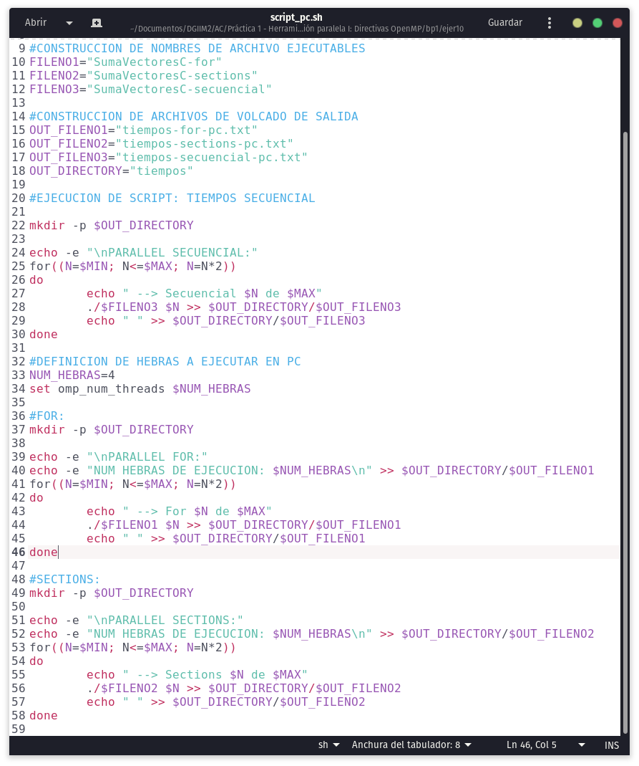
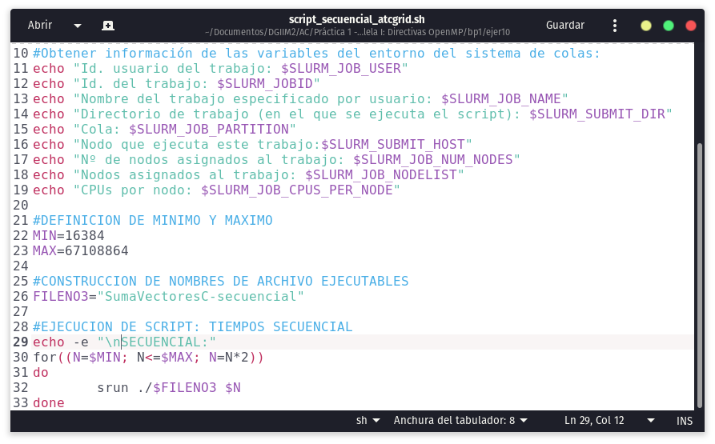
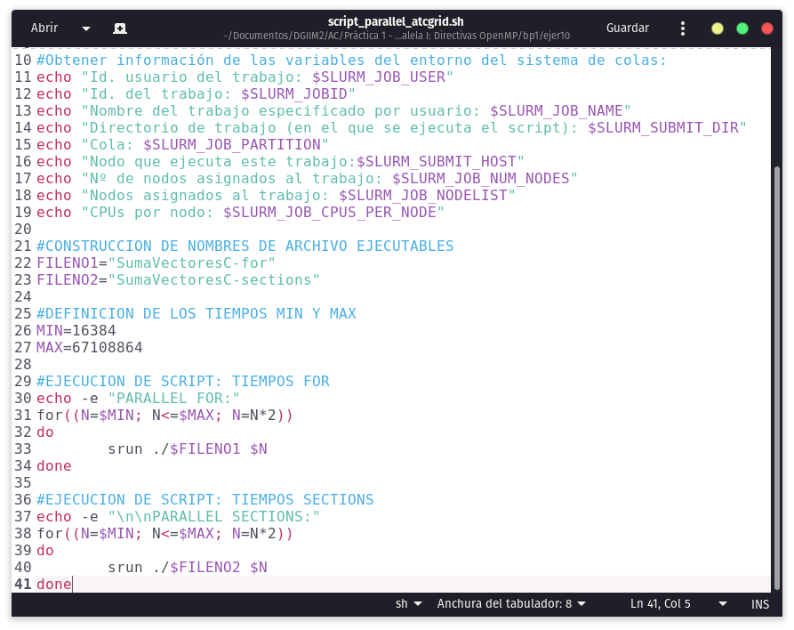

(RECUERDE ADJUNTAR LOS CÓDIGOS AL .ZIP)
CAPTURAS DE PANTALLA (mostrar la ejecución en atcgrid – envío(s) a la cola):
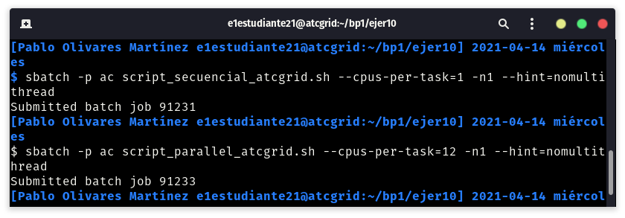
Tabla 2. Tiempos de ejecución PC de la versión secuencial de la suma de vectores y de las dos versiones paralelas. Sustituir en el encabezado de la tabla “¿?” por el número de threads utilizados, que debe coincidir con el número de cores físicos y cores lógicos utilizados.
Nº de Componentes | T. secuencial vect. Globales  1 thread = 1 core | T. paralelo (versión for)  4 threads = 4 cores lógicos = 4 cores físicos | T. paralelo (versión sections)  12 threads = 12 cores lógicos = 12 cores físicos
16384 | 0 | 0.03 | 0.03
32768 | 0 | 0.02 | 0.01
65536 | 0 | 0 | 0.01
131072 | 0 | 0 | 0.01
262144 | 0 | 0.01 | 0.02
524288 | 0 | 0 | 0.03
1048576 | 0.01 | 0.01 | 0.01
2097152 | 0.01 | 0.02 | 0.03
4194304 | 0.02 | 0.01 | 0.03
8388608 | 0.05 | 0.02 | 0.05
16777216 | 0.08 | 0.04 | 0.09
33554432 | 0.17 | 0.07 | 0.19
67108864 | 0.17 | 0.09 | 0.21

Tabla 3. Tiempos de ejecución ATCGRID de la versión secuencial de la suma de vectores y de las dos versiones paralelas. Sustituir en el encabezado de la tabla “¿?” por el número de threads utilizados, que debe coincidir con el número de cores físicos y cores lógicos utilizados.
Nº de Componentes | T. secuencial vect. Globales  1 thread=core | T. paralelo (versión for)  12 threads = cores lógicos = cores físicos | T. paralelo (versión sections)  12 threads = cores lógicos = cores físicos
16384 | 0 | 0 | 0
32768 | 0 | 0 | 0
65536 | 0 | 0 | 0
131072 | 0 | 0 | 0
262144 | 0 | 0 | 0
524288 | 0 | 0 | 0
1048576 | 0.01 | 0.01 | 0.01
2097152 | 0.01 | 0.01 | 0.02
4194304 | 0.02 | 0.02 | 0.04
8388608 | 0.04 | 0.03 | 0.07
16777216 | 0.07 | 0.06 | 0.14
33554432 | 0.13 | 0.12 | 0.29
67108864 | 0.13 | 0.12 | 0.28

NOTA: Al realizar copia-pega de los datos de la hoja de cálculo al documento, se redondea automáticamente. Los valores sin alterar se encuentran en la hoja de cálculo y el slurm.
- Rellenar una tabla como la Tabla 3 para atcgrid con el tiempo de ejecución, tiempo de CPU del usuario y tiempo CPU del sistema obtenidos con time para el ejecutable del ejercicio 7 y para el programa secuencial del Listado 1. Ponga en la tabla el número de threads (que debe coincidir con el número cores físicos y lógicos) que usan los códigos. Escribir un script para realizar las ejecuciones necesarias utilizando como base el script del seminario de BP0 (se deben imprimir en el script al menos las variables de entorno que ya se imprimen en el script de BP0) ¿El tiempo de CPU que se obtiene es mayor o igual que el tiempo real (elapsed)? Justifique la respuesta.
RESPUESTA: Captura del script implementado sp-OpenMP-script11.sh

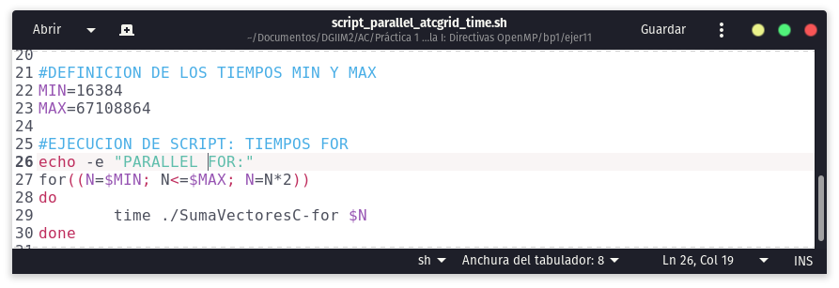

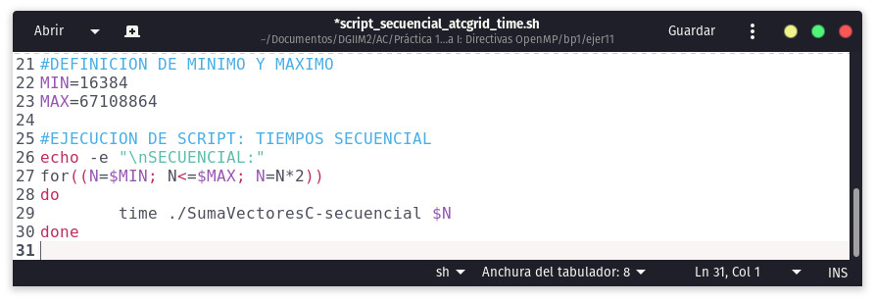

(RECUERDE ADJUNTAR LOS CÓDIGOS AL .ZIP)
CAPTURAS DE PANTALLA (ejecución en atcgrid):

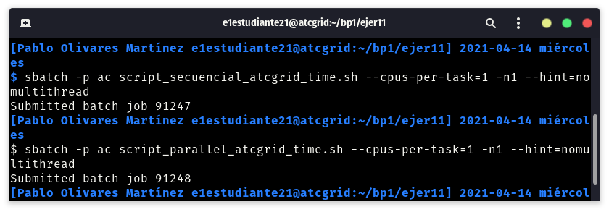
Tabla 4. Tiempos de ejecución de la versión secuencial de la suma de vectores y de las dos versiones paralelas. Sustituir en el encabezado de la tabla “¿?” por el número de threads utilizados.
Nº de Componentes | Tiempo secuencial vect. Globales  1 thread = 1 core lógico = 1 core físico  Elapsed CPU-user CPU- sys |  |  | Tiempo paralelo/versión for  12 Threads = 12 cores lógicos = 12 cores físicos  Elapsed CPU-user CPU- sys
16384 | 0m0.061s | 0m0.000s | 0m0.004s | 0m0.063s | 0m0.002s | 0m0.005s
32768 | 0m0.033s | 0m0.001s | 0m0.001s | 0m0.049s | 0m0.001s | 0m0.003s
65536 | 0m0.039s | 0m0.001s | 0m0.002s | 0m0.039s | 0m0.003s | 0m0.003s
131072 | 0m0.039s | 0m0.000s | 0m0.004s | 0m0.039s | 0m0.000s | 0m0.007s
262144 | 0m0.078s | 0m0.005s | 0m0.000s | 0m0.056s | 0m0.004s | 0m0.005s
524288 | 0m0.089s | 0m0.005s | 0m0.004s | 0m0.083s | 0m0.010s | 0m0.006s
1048576 | 0m0.089s | 0m0.007s | 0m0.007s | 0m0.078s | 0m0.011s | 0m0.014s
2097152 | 0m0.111s | 0m0.017s | 0m0.010s | 0m0.089s | 0m0.032s | 0m0.015s
4194304 | 0m0.110s | 0m0.028s | 0m0.022s | 0m0.100s | 0m0.060s | 0m0.030s
8388608 | 0m0.115s | 0m0.048s | 0m0.043s | 0m0.122s | 0m0.085s | 0m0.070s
16777216 | 0m0.189s | 0m0.094s | 0m0.074s | 0m0.160s | 0m0.162s | 0m0.117s
33554432 | 0m0.338s | 0m0.164s | 0m0.152s | 0m0.296s | 0m0.324s | 0m0.220s
67108864 | 0m0.330s | 0m0.129s | 0m0.181s | 0m0.301s | 0m0.304s | 0m0.254s

En nuestro caso hay veces que el tiempo de CPU obtenido de la suma del tiempo del sistema de usuario y del sistema es mayor que el tiempo elapsed debido a que el sistema dedica tiempo a la creación y destrucción de hebras.

